步步为赢电商管理高峰论坛入场函

尊敬的（单位名称：）

感谢您一直以来对步步为赢电商管理高峰论坛的关注和支持！我们诚挚地邀请您出席2012年度（中国·杭州）步步为赢电商管理高峰论坛。

步步为赢教育科技集团一直致力于推动中国企业管理系统持续升级。本届电商管理高峰论坛将于2012年11月28日至11月29日在浙江图书馆举行。届时，将有国内500家品牌电商齐聚一堂，分享电商管理的成败经验，聆听专家学者的管理之道，学习电商管理新模式。

我们期待您的莅临！

- 论坛地点：浙江省图书馆二楼报告厅
- 论坛地址：杭州市曙光路73号
- 联系电话：400-0808-155

步步为赢电商管理高峰论坛
2012.11.19
本次论坛，我们不谈数据、流量、运营、销售，我们只谈团队、人才、绩效、文化、执行力等管理问题与解决之道，突破管理瓶颈，打破电商“成在经营，败在管理”的怪圈，提出一系列的管理系统解决方案，以推动电商企业可持续健康快速发展，打造小而美的电商企业管理生态系统！

【论坛时间】2012年11月28～11月29日
【参与对象】本届论坛仅限电商/网商企业总裁参加
【参加人数】500人
【论坛地址】浙江省图书馆 二楼报告厅 （杭州市曙光路73号）

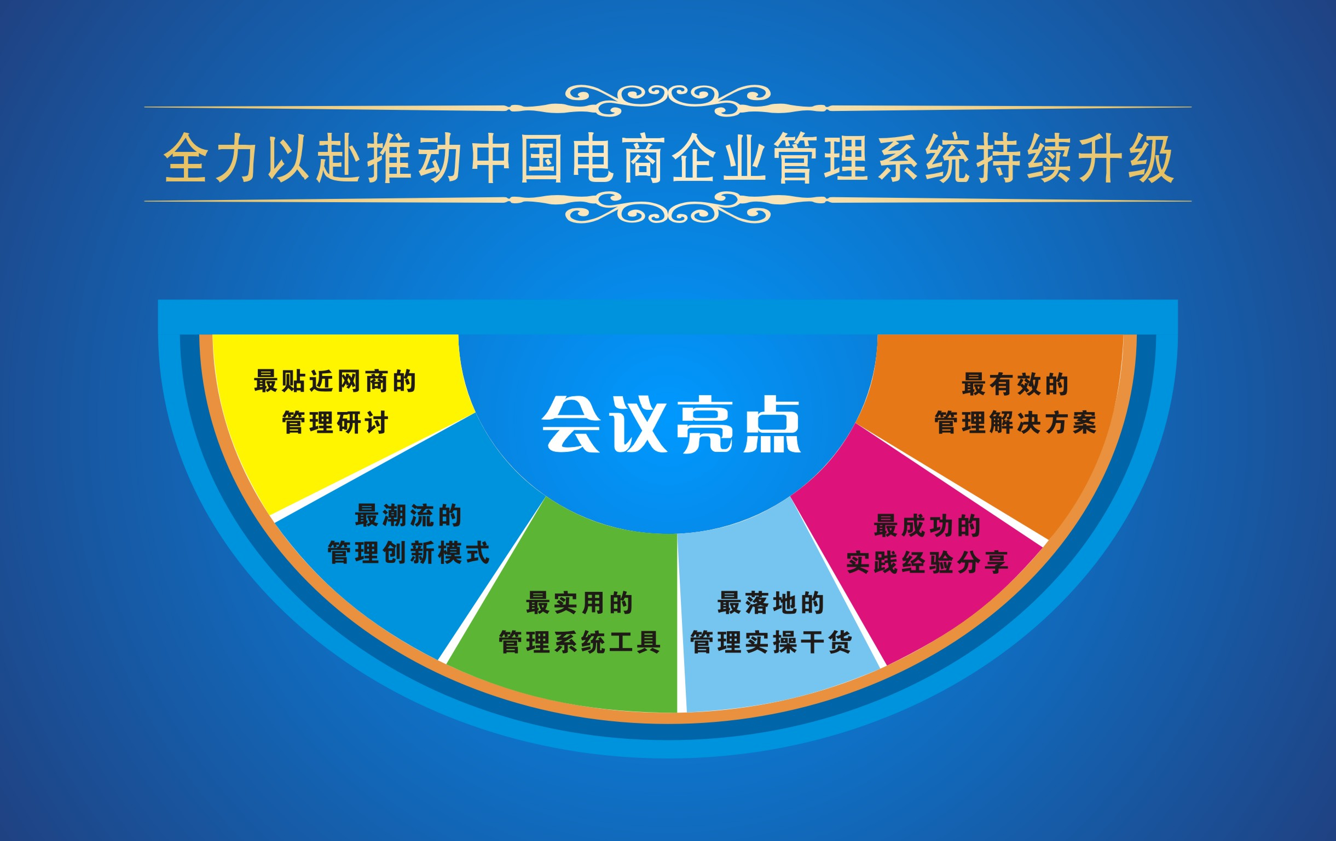
本届电商管理高峰论坛重点主题
●企业2.0时代下电商管理系统创新模式●电商企业2.0社交网络时代的知识管理
●8090电商员工沟通与管理●电商禅道修炼：感受心灵信仰的力量
●幽默风趣型哲理分享：电商职业化与人生发展之道●电商高执行力人才梯队建设与优才培养之道
●电商薪酬体系设计与绩效考核管理●电商企业的股权激励
……

步步为赢电商管理高峰论坛日程表
时间 |  | 内容 | 嘉宾简介 | 主讲
第一天（2012.11.28）
上  午 | 09: 00—09:10 | 主持人开场 | SMEMU中小企业管理联盟秘书长 | 郝媛圆
 | 09:10—09:20 | 领导致辞 | 浙江省经济和信息化委员会领导
 | 09:20—10:10 | 主题演讲 | 步步为赢教育集团董事长时代光华首席讲师  浙江大学主讲教授 | 方永飞
 | 10:10—10:40 | 《新生代电商企业文化》 | 御泥坊 CEO  2011年度全球十佳网商 | 戴跃锋
 | 10:50—12:00 | 《电商企业2.0社交网络时代的知识管理》 | 台湾著名知识管理专家、台湾交通大学、国立台湾科技大学副教授级专家 | 陈永隆
下  午 | 13:30—14:00 | 《如何运用管理平台推动管理实践》 | 步步为赢教育集团管理系统实施专家 | 方纪梦
 | 14:00—14:30 | 《电商禅道修炼：感受心灵信仰的力量》 | 中国佛商论坛发起人、企业家心灵导师、企业家的禅修引领者 | 贤宗法师
 | 14:30—15:30 | 《电商薪酬体系设计与绩效考核管理》 | 中国杰出人力资源专家、国内人力资源管理方法论最早的实践专家之一 | 冉斌
 | 15:45—17:00 | 《克服疲劳作战——如何培养员工健康心理与职业素养》 | 浙江大学硕士生导师、著名心理学及心理治疗专家、中国心理卫生协会副会长 | 赵国秋
第一天晚上（2012年11月28日） 电商企业管理实践研讨会
浙江世贸君澜大饭店3F嘉禾厅
晚  间 | 19:00—19:10 | 主持人开场
 | 19:10—20:40 | 《股权激励  积分制员工管理模式》 | 步步为赢教育集团董事长时代光华首席讲师  浙江大学主讲教授 | 方永飞
 | 20:40—21:00 | 管理实践客户分享 | 优秀电商企业代表
 | 21:00—21:30 | 管理实践客户体验 | 互动体验

时间 |  |  | 内容 | 嘉宾简介 | 主讲
 | 第二天（2012.11.29）
 | 上  午 | 09:00—09:50 | 《8090电商员工沟通与管理》 | 管理沟通专家、美国德克萨斯州立大学心理学博士 | 李煜新
 |  | 10:00—12:00 | 《幽默风趣型哲理分享：电商职业化与人生发展之道》 | 全亚洲教育培训界顶级大师、全亚洲教育培训界顶级大师（亚洲第一名嘴） | 张锦贵
 | 下  午 | 13:30—14:20 | 《电商人才梯队建设与优才培养之道》 | 团队建设专家、国家企业培训师导师、香港光华管理学院特聘高级讲师 | 朱小明
 |  | 14:20—14:50 | 《电商用人之道》 | 蝶恋品牌服饰CEO  2012年度全球十佳网商 | 崔万志
 |  | 15:00—15:50 | 《打造电商高效组织执行力》 | 组织执行力管理专家；北大、清华客座教授 | 连云尧
 |  | 15:50—16:30 | 《小而美的电商团队建设》 | 香港山外山教育国际发展集团董事长、浙江大学继续教育学院主讲教授 | 王建军
 |  | 16:30—16:40 | 闭幕致辞 | 步步为赢教育集团董事长时代光华首席讲师  浙江大学主讲教授 | 方永飞

本届管理论坛，嘉宾阵容强大，迄今为止是电商界所有管理论坛最高规格，精彩分享、智慧盛宴绝对不容错过！！！

2012年度步步为赢电商管理高峰论坛
2012年11月

